Installatie packages (CMA en vragenlijst (AKO) in Blaise servermanager op S0WCNB0005S voor Blaise Caribisch Nederland.

* Packages zijn geleverd op \\cbsp.nl\acceptatie\primair\CNDVO\Input\packages_voor_STAP
* De packages zitten in een zip file met 4 submappen (CMA, CMA_Admin, CMA_App, CMA_Surveys). De packages in elke submap moeten in de betreffende server park worden geinstalleerd

|  |  |
| --- | --- |
| **Server Park** | **Surveys** |
| CMA | CMA_Attempts, CMA_ClientInfo, CMA_ContactInfo, CMA_Launcher, CMA_Logging, CN_Attempts |
| CMA_App | CMA |
| CMA_Surveys | AKO24 |
| CMA_Admin | CMA_AdminTool, CMA_CustomScript, CMA_ManageInfo, CMA_UserInfo |

**Survey Installeren**

* Log in op S0WCNB0005S en start Blaise servermanager
* Login met CMA_admin (zie keepass)
* Zoek de betreffende Server Park en klap de boom uit. Daar vind je Surveys. Klik daarop en selecteer Install in de ribbon boven:

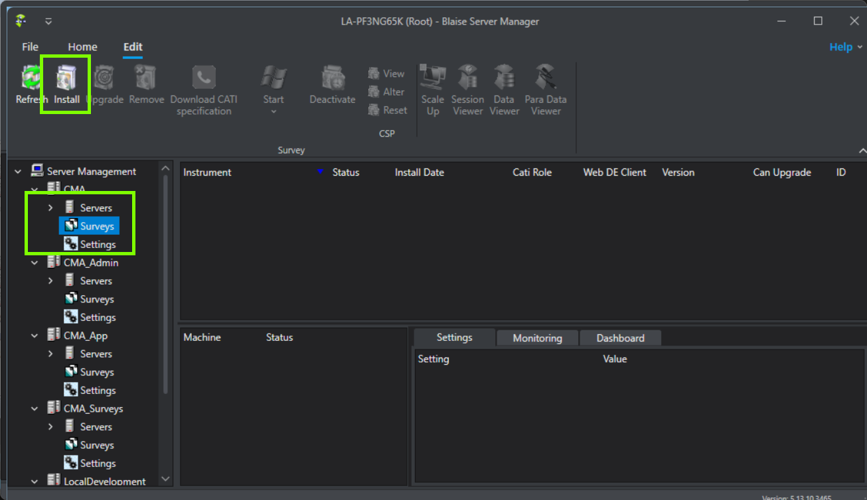

* Kies de betreffende Blaise package (bpkg file):

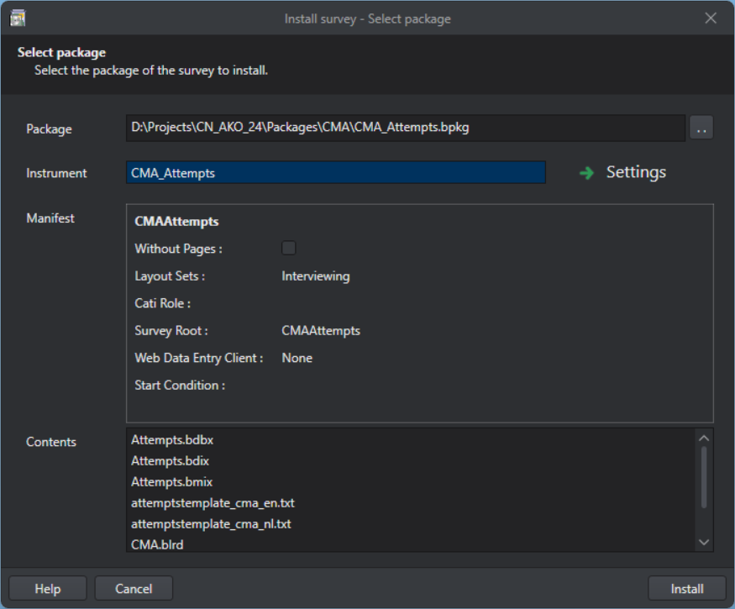

* Druk op install

**Eindresultaat**

*CMA*

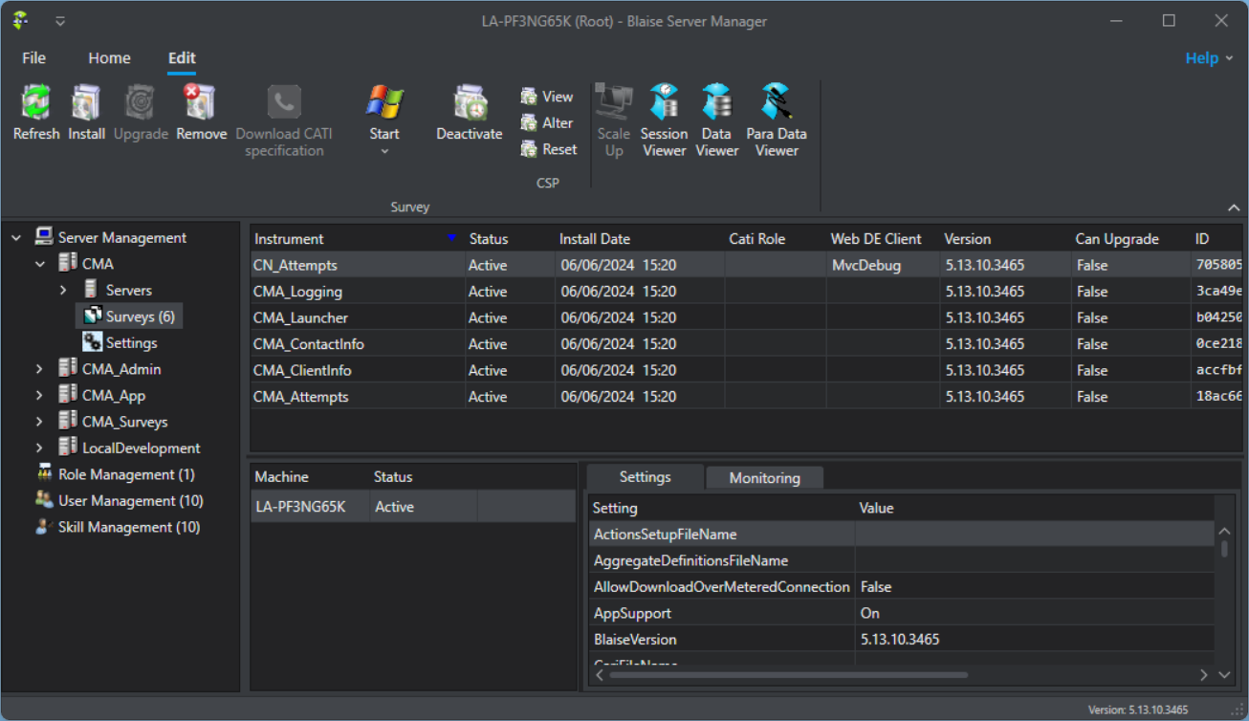

*CMA_App*

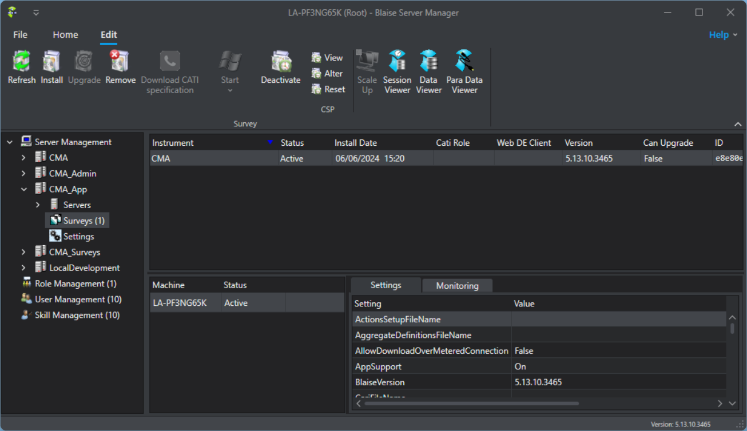

*CMA_Surveys*

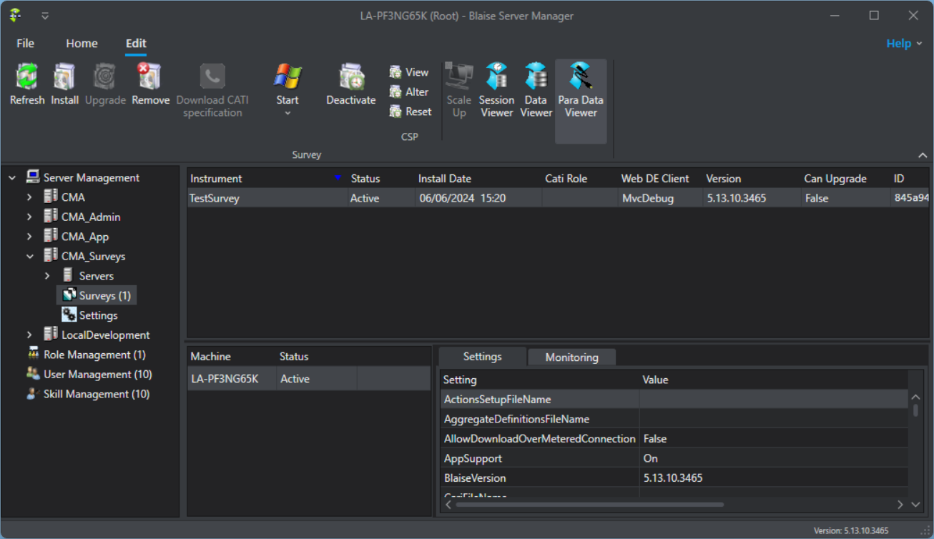

*CMA_Admin*

